Учреждение образования

«БЕЛОРУССКИЙ ГОСУДАРСТВЕННЫЙ ТЕХНОЛОГИЧЕСКИЙ УНИВЕРСИТЕТ»

Факультет информационных технологий

Кафедра информационных систем и технологий

**Лабораторная работа № 7**

«ИССЛЕДОВАНИЕ БЛОЧНЫХ ШИФРОВ»

Выполнил:

Студент: Дащинский М.Л..

ФИТ 3 курс 4 группа

Преподаватель: Сазонова Д.В.

Минск 2023

1. **Описание приложения**

Приложение написано на языке программирования Python и позволяет провести шифрование блочным шифром.

1. **Методика выполнения расчетов**

В данной лабораторной работе была поставлена цель создания приложения, которое реализовывает алгоритм DES. На листинге 2.1 представлены функции, реализующие данную функциональность, а на листинге 2.2 предствавлены функции для преобразование ключа.

def ReadFile(name_file):

    file_for_only_read = open(name_file, 'r', encoding="utf8")

    return file_for_only_read.read()

def GetMessageInTheNumberSystem(message, number_system):

    match number_system:

        case 2:

            message_in_system = ''.join(['0' * (8 - len(bin(ord(i))[2:])) + bin(ord(i))[2:].upper() for i in message])

        case 16:

            message_in_system = ''.join(['0' * (2 - len(hex(ord(i))[2:])) + hex(ord(i))[2:].upper() for i in message])

        case _:

            return message

    return message_in_system

def SplitMesssageIntoBlocks(message_binary):

    blocks_4x16 = []

    for i in range(len(message_binary) // 64):

        blocks_4x16.append(message_binary[i * 64:(i + 1) * 64])

    return blocks_4x16

def PermutationBlock(blocks, number_permutation=0):

    table_permutation = {0: [58, 50, 42, 34, 26, 18, 10, 2,

                             60, 52, 44, 36, 28, 20, 12, 4,

                             62, 54, 46, 38, 30, 22, 14, 6,

                             64, 56, 48, 40, 32, 24, 16, 8,

                             57, 49, 41, 33, 25, 17, 9, 1,

                             59, 51, 43, 35, 27, 19, 11, 3,

                             61, 53, 45, 37, 29, 21, 13, 5,

                             63, 55, 47, 39, 31, 23, 15, 7],

                         1: [40, 8, 48, 16, 56, 24, 64, 32,

                             39, 7, 47, 15, 55, 23, 63, 31,

                             38, 6, 46, 14, 54, 22, 62, 30,

                             37, 5, 45, 13, 53, 21, 61, 29,

                             36, 4, 44, 12, 52, 20, 60, 28,

                             35, 3, 43, 11, 51, 19, 59, 27,

                             34, 2, 42, 10, 50, 18, 58, 26,

                             33, 1, 41, 9, 49, 17, 57, 25]}

    blocks_permutation = []

    for block in blocks:

        current_block = ''

        for j in range(64):

            current_block += block[table_permutation[number_permutation][j] - 1]

        blocks_permutation.append(current_block)

    return blocks_permutation

def SplitBlockIntoBlocksLR(blocks_4x16_permutation):

    blocks_l_r = []

    for block in blocks_4x16_permutation:

        blocks_l_r.append((block[0:32], block[32:]))

    return blocks_l_r

def PBoxExtension(blocks_l_32_r_32, number_extension=0):

    table_extension = {0: [32, 1, 2, 3, 4, 5,

                           4, 5, 6, 7, 8, 9,

                           8, 9, 10, 11, 12, 13,

                           12, 13, 14, 15, 16, 17,

                           16, 17, 18, 19, 20, 21,

                           20, 21, 22, 23, 24, 25,

                           24, 25, 26, 27, 28, 29,

                           28, 29, 30, 31, 32, 1]}

    blocks_l_32_r_48 = []

    for block in blocks_l_32_r_32:

        current_block = ''

        for i in range(48):

            current_block += block[1][table_extension[number_extension][i] - 1]

        blocks_l_32_r_48.append((block[0], current_block))

    return blocks_l_32_r_48

def XORRoundKeys(blocks_l_32_r_48, round_keys_, round_):

    xor_block = ''

    for index, block in enumerate(blocks_l_32_r_48):

        for i in range(len(block[1])):

            if block[1][i] == round_keys_[round_][i]:

                xor_block += '0'

            else:

                xor_block += '1'

        blocks_l_32_r_48[index] = (blocks_l_32_r_48[index][0], xor_block)

        xor_block = ''

    return blocks_l_32_r_48

def XOR(number_list_tuple):

    xor_list_number = []

    for block in number_list_tuple:

        current_xor = ''

        for i in range(len(block[0])):

            if block[0][i] == block[1][i]:

                current_xor += '0'

            else:

                current_xor += '1'

        xor_list_number.append((block[0], current_xor))

    return xor_list_number

def SBoxes(blocks_l_32_r_48_XOR):

    table_s_boxes = {0: [[14, 4, 13, 1, 2, 15, 11, 8, 3, 10, 6, 12, 6, 7, 0, 7],

                         [0, 15, 7, 4, 14, 2, 13, 1, 10, 6, 12, 11, 9, 5, 3, 8],

                         [4, 1, 14, 8, 13, 6, 2, 11, 15, 12, 9, 7, 3, 10, 5, 0],

                         [15, 12, 8, 2, 4, 9, 1, 7, 5, 11, 3, 14, 10, 0, 6, 13]],

                     1: [[15, 1, 8, 14, 6, 11, 3, 4, 9, 7, 2, 13, 12, 0, 5, 10],

                         [3, 13, 4, 7, 15, 2, 8, 14, 12, 0, 1, 10, 6, 9, 11, 5],

                         [0, 14, 7, 11, 10, 4, 13, 1, 5, 8, 12, 6, 9, 3, 2, 15],

                         [13, 8, 10, 1, 3, 15, 4, 2, 11, 6, 7, 12, 0, 5, 14, 9]],

                     2: [[10, 0, 9, 14, 6, 3, 15, 5, 1, 13, 12, 7, 11, 4, 2, 8],

                         [13, 7, 0, 9, 3, 4, 6, 10, 2, 8, 5, 14, 12, 11, 15, 1],

                         [13, 6, 4, 9, 8, 15, 3, 0, 11, 1, 2, 12, 5, 10, 14, 7],

                         [1, 10, 13, 0, 6, 9, 8, 7, 4, 15, 14, 3, 11, 5, 2, 12]],

                     3: [[7, 13, 14, 3, 0, 6, 9, 10, 1, 2, 8, 5, 11, 12, 4, 15],

                         [13, 8, 11, 5, 6, 15, 0, 3, 4, 7, 2, 12, 1, 10, 14, 9],

                         [10, 6, 9, 0, 12, 11, 7, 13, 15, 1, 3, 14, 5, 2, 8, 4],

                         [3, 15, 0, 6, 10, 1, 13, 8, 9, 4, 5, 11, 12, 7, 2, 14]],

                     4: [[2, 12, 4, 1, 7, 10, 11, 6, 8, 5, 3, 14, 13, 0, 14, 9],

                         [14, 11, 2, 12, 4, 7, 13, 1, 5, 0, 15, 10, 3, 9, 8, 6],

                         [4, 2, 1, 11, 10, 13, 7, 8, 15, 9, 12, 5, 6, 3, 0, 14],

                         [11, 8, 12, 7, 1, 14, 2, 13, 6, 15, 0, 9, 10, 4, 5, 3]],

                     5: [[12, 1, 10, 15, 9, 2, 6, 8, 0, 13, 3, 4, 14, 7, 5, 11],

                         [10, 15, 4, 2, 7, 12, 9, 5, 6, 1, 13, 14, 0, 11, 3, 8],

                         [9, 14, 15, 5, 2, 8, 12, 3, 7, 0, 4, 10, 1, 13, 11, 6],

                         [4, 3, 2, 12, 9, 5, 15, 10, 11, 14, 1, 7, 6, 0, 8, 13]],

                     6: [[4, 11, 2, 14, 15, 0, 8, 13, 3, 12, 9, 7, 5, 10, 6, 1],

                         [13, 0, 11, 7, 4, 9, 1, 10, 14, 3, 5, 12, 2, 15, 8, 6],

                         [1, 4, 11, 13, 12, 3, 7, 13, 10, 15, 6, 8, 0, 5, 9, 2],

                         [6, 11, 13, 8, 1, 4, 10, 7, 9, 5, 0, 15, 14, 2, 3, 12]],

                     7: [[13, 2, 8, 4, 6, 15, 11, 1, 10, 9, 3, 14, 5, 0, 12, 7],

                         [1, 15, 13, 8, 10, 3, 7, 4, 12, 5, 6, 11, 0, 14, 9, 2],

                         [7, 11, 4, 1, 9, 12, 14, 2, 0, 6, 10, 13, 15, 3, 5, 8],

                         [2, 1, 14, 7, 4, 10, 8, 13, 15, 12, 9, 0, 3, 5, 6, 11]]}

    blocks_split = []

    for index_, block in enumerate(blocks_l_32_r_48_XOR):

        for i in range(8):

            blocks_split.append(block[1][i * 6:(i+1) * 6])

        block_after_permutation = ''

        for index, block_after_split in enumerate(blocks_split):

            row = int(block_after_split[0] + block_after_split[5], 2)

            col = int(block_after_split[1:5], 2)

            current_block = (4 - len(bin(table_s_boxes[index][row][col])[2:])) * '0' + \

                            bin(table_s_boxes[index][row][col])[2:]

            block_after_permutation += current_block

        blocks_l_32_r_48_XOR[index_] = (blocks_l_32_r_48_XOR[index_][0], block_after_permutation)

        blocks_split = []

    return blocks_l_32_r_48_XOR

def PBoxDirect(blocks_l_32_r_48_XOR_S, number_permutation=0):

    table_permutation = {0: [16, 7, 20, 21, 29, 12, 28, 17,

                             1, 15, 23, 26, 5, 18, 31, 19,

                             2, 8, 24, 14, 32, 27, 3, 9,

                             19, 13, 30, 6, 22, 11, 4, 25]}

    for index, block in enumerate(blocks_l_32_r_48_XOR_S):

        block_after_permutation = ''

        for i in range(len(block[1])):

            block_after_permutation += block[1][table_permutation[number_permutation][i] - 1]

        blocks_l_32_r_48_XOR_S[index] = (blocks_l_32_r_48_XOR_S[index][0], block_after_permutation)

    return blocks_l_32_r_48_XOR_S

def EncryptAndDecrypt(message_2, round_keys_):

*# print(message_2)*

    blocks_4x16 = SplitMesssageIntoBlocks(message_2)

*# print(blocks_4x16)*

    blocks_4x16_permutation = PermutationBlock(blocks_4x16, number_permutation=0)

*# print(blocks_4x16_permutation)*

    blocks_l_32_r_32 = SplitBlockIntoBlocksLR(blocks_4x16_permutation)

*# print(blocks_l_32_r_32)*

*# Прохождение 16 раундов*

    for i in range(16):

        blocks_r_32 = [block_[1] for block_ in blocks_l_32_r_32]

*# print(blocks_r_32)*

        blocks_l_32_r_48_P = PBoxExtension(blocks_l_32_r_32)

*# print(blocks_l_32_r_48_P)*

        blocks_l_32_r_48_P_XOR = XORRoundKeys(blocks_l_32_r_48_P, round_keys_, i)  *# Работает правильно*

*# print(blocks_l_32_r_48_P_XOR)*

        blocks_l_32_r_48_P_XOR_S = SBoxes(blocks_l_32_r_48_P_XOR)  *# Работает правильно*

*# print(blocks_l_32_r_48_P_XOR_S)*

        blocks_l_32_r_48_P_XOR_S_P = PBoxDirect(blocks_l_32_r_48_P_XOR_S)  *# Работает правильно*

*# print(blocks_l_32_r_48_P_XOR_S_P)*

        blocks_l_32_r_48_P_XOR_S_P = XOR(blocks_l_32_r_48_P_XOR_S_P)

*# print(blocks_l_32_r_48_P_XOR_S_P)*

        for index, block in enumerate(blocks_l_32_r_48_P_XOR_S_P):  *# Работает правильно*

            blocks_l_32_r_32[index] = (blocks_r_32[index], block[1])

*# print(blocks_l_32_r_32)*

*# print()*

    blocks_l_32_r_32 = PermutationBlock([block[1] + block[0] for block in blocks_l_32_r_32], number_permutation=1)

*# print(blocks_l_32_r_32)*

    encrypt_message = ''.join([block for block in blocks_l_32_r_32])

    return encrypt_message

Листинг 2.1 –код программы, реализующий алгоритм DES

ef MakeBinaryKey(key_message):

    key_64 = ''.join([(8 - len(bin(ord(i))[2:])) * '0' + bin(ord(i))[2:] for i in key_message])

    if len(key_64) != 64:

        key_64 = key_64[0:64]

        key_64 += '0' * (64 - len(key_64))

    return key_64

def RearrangeKeyBits(key_64, number_permutation=0):

    table_permutation = {0: [57, 49, 41, 33, 25, 17, 9, 1, 58, 50, 42, 34, 26, 18,

                             10, 2, 59, 51, 43, 35, 27, 19, 11, 3, 60, 52, 44, 36,

                             63, 55, 47, 39, 31, 23, 15, 7, 62, 54, 46, 38, 30, 22,

                             14, 6, 61, 53, 45, 37, 29, 21, 13, 5, 28, 20, 12, 4]}

    key_rearranged_56 = []

    for i in range(len(table_permutation[number_permutation])):

        key_rearranged_56.append(key_64[table_permutation[number_permutation][i] - 1])

    return ''.join(key_rearranged_56)

def SplitBlockIntoTwoBlocks(key_56):

    key_c = key_56[0:28]

    key_d = key_56[28:]

    return key_c, key_d

def GetRoundKeys(key_c, key_d):

    shifts = [1, 1, 2, 2, 2, 2, 2, 2, 1, 2, 2, 2, 2, 2, 2, 1]

    current_key_c = key_c[:]

    current_key_d = key_d[:]

    round_keys = []

    for i in range(len(shifts)):

        current_key_c = current_key_c[shifts[i]:] + current_key_c[0:shifts[i]]

        current_key_d = current_key_d[shifts[i]:] + current_key_d[0:shifts[i]]

        round_keys.append((current_key_c, current_key_d))

    return round_keys

def RearrangingCompression(keys_round_c_d, number_permutation=0):

    table_permutation = {0: [14, 17, 11, 24, 1, 5, 3, 28,

                             15, 6, 21, 10, 23, 19, 12, 4,

                             26, 8, 16, 7, 27, 20, 13, 2,

                             41, 52, 31, 37, 47, 55, 30, 40,

                             51, 45, 33, 48, 44, 49, 39, 56,

                             34, 53, 46, 42, 50, 36, 29, 32]}

    keys_round_ = []

    for i in range(len(keys_round_c_d)):

        current_keys_c_d = keys_round_c_d[i][0] + keys_round_c_d[i][1]

        key_48 = ''

        for j in range(48):

            key_48 += current_keys_c_d[table_permutation[number_permutation][j] - 1]

        keys_round_.append(key_48)

    return keys_round_

def PrepareRoundKeys(key_message):

    key_64 = MakeBinaryKey(key_message)

    key_56 = RearrangeKeyBits(key_64=key_64)

    key_c, key_d = SplitBlockIntoTwoBlocks(key_56)

    keys_round_c_d = GetRoundKeys(key_c, key_d)

    keys_round_ = RearrangingCompression(keys_round_c_d)

    print(f'Ключевое слово: {key_message}\n'

          f'64 битовый ключ: {key_64}\n'

          f'56-битовый ключ: {key_56}\n'

          f'Левый 28-битный блок C0: {key_c}\n'

          f'Правый 28-битный блок D0: {key_d}\n'

          f'Список раундовых 28-битных C0 и D0 ключей: {keys_round_c_d}\n'

          f'Список раундовых 48-битовых ключей: {keys_round_}\n')

    return keys_round_

Листинг 2.2 –код программы, реализующий преобразование ключа

**3. Результаты работы приложения**

Для выполнения расчетов достаточно необходимо запустить приложение и указать файл текста. Рисунок 3.1, 3.2, 3.3, 3.4 и 3.5 показывают требуемые в данной лабораторной работе результаты.

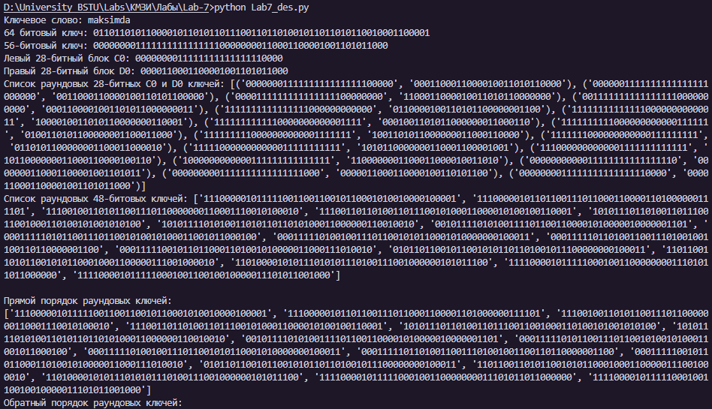

Рисунок 3.1 – Результат работы по алгоритму DES

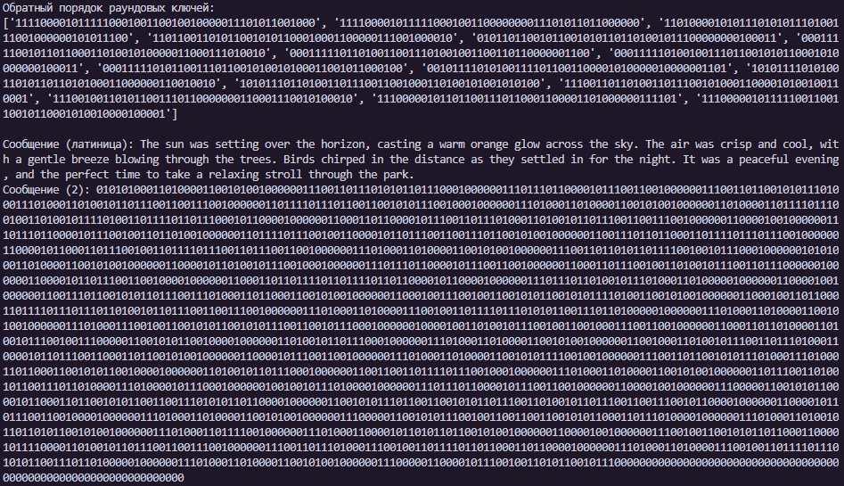

Рисунок 3.2 – Результат работы по алгоритму DES (продолжение)

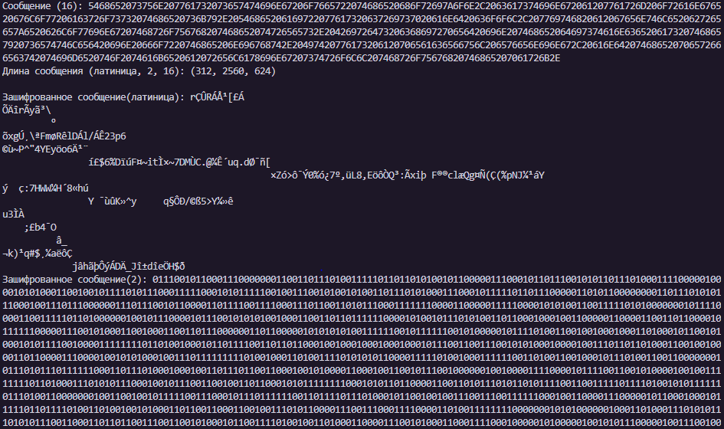

Рисунок 3.3 – Результат работы по алгоритму DES (продолжение)

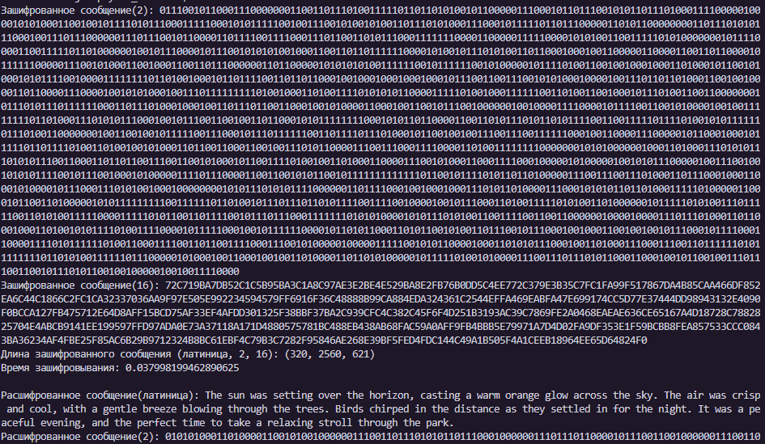

Рисунок 3.4 – Результат работы по алгоритму DES (продолжение)

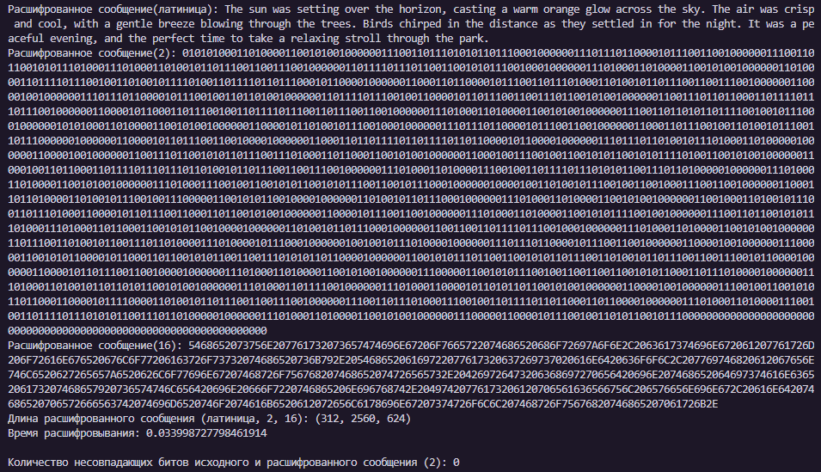

Рисунок 3.5 – Результат работы по алгоритму DES (продолжение)

**Вывод**

В ходе лабораторной работы было разработано приложение для шифрование по алгоритму DES.